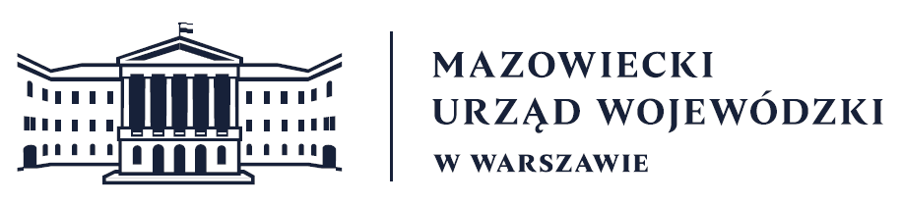
Wydział Bezpieczeństwa i Zarządzania Kryzysowego
Warszawa, dnia 19.03.2026 r.
WBZK-I.6335.4.77.2026

PROGNOZA POGODY DLA WOJ. MAZOWIECKIEGO

Ważność: od godz. 07:30 dnia 19.03.2026 do godz. 07:30 dnia 20.03.2026
W dzień zachmurzenie małe i umiarkowane, lokalnie wzrastające do dużego ze słabymi przelotnymi opadami deszczu. Temperatura maksymalna od 10°C do 12°C. Wiatr słaby, północno-zachodni.
W nocy zachmurzenie małe i umiarkowane, na północy, okresami wzrastające do dużego i tam miejscami przelotne opady deszczu. Temperatura minimalna od -2°C na południu do 2°C na północnym zachodzie. Wiatr słaby, z kierunków zachodnich.

PROGNOZA POGODY NA KOLEJNĄ DOBĘ

Ważność: od godz. 07:30 dnia 20.03.2026 do godz. 07:30 dnia 21.03.2026
W dzień zachmurzenie duże z większymi przejaśnieniami. Przelotne opady deszczu. Temperatura maksymalna od 7°C na północy do 11°C na południu. Wiatr słaby, północno-zachodni i północny.
W nocy zachmurzenie duże z postępującymi od północy regionu większymi przejaśnieniami
i rozpogodzeniami. Miejscami w centrum i na południu możliwe słabe opady deszczu. Temperatura minimalna od -2°C na północy i wschodzie do 2°C na południu. Wiatr słaby, północno-wschodni.

Dyżurny synoptyk: Tomasz Siemieniuk
Godzina i data wydania: godz. 20:27 dnia 18.03.2026

Dyżurny WCZK
Piotr Staniewski

